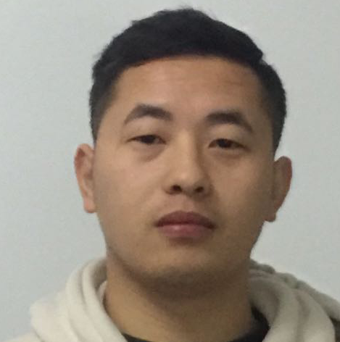
冯申翔
React Native 手机App开发 · 上海渠邦商务有限公司
男 ︳ 25岁 ︳本科生 ︳ 1年工作经验 ︳ 南京
18115626996 ︳2268317148@qq.com

自我描述
我是冯申翔，2015年毕业于南京大学电子科学与技术系，2016年就读南京大学计算机科学与技术系并于2017年9月离开，拥有3年编程项目经验和1年工作经验。

刚开始学习了网页开发，很荣幸的参与并且见证了前端编程的繁荣与发展。在大三的时候编写了自己第一个项目，一个画室网站。后来又完成一个线上作图网站，是一个用于方便简单作图的网站。这两个网站都使用了PHP技术和JQuery。后来听说了Python框架Django，并且使用Django开发了扫雷游戏。

偶然接触到React，这时正好想做一个游戏编辑器，他的可复用组建，数据驱动视图与我的想法不谋而合。因此花费大量时间学习使用了react及其周边技术至今。现在使用REACT制作了一个网站，使用REACT Native制作了两个APP。
工作经历
上海携程旅行网  使用React Native 编写前端App页面。包括  - 理解并使用内部框架编写UI组件  - 封装内铺API实现数据交互  - 使用最新的技术达到性能优化  上海渠邦商务有限公司 | 2018.10 – 至今
  React Native 手机App开发 | 2018.04-2018.08
React Native 手机App开发 | 2018.04-2018.08
使用React Native 编写前端App页面。包括
1. 由UI界面书写静态页面
*制定规范，形成UI页面和文件的一一对应关系，方便团队合作
2. 管理项目资源
*将所有的页面数据资源尽可能放到state中，这样所有的数据只剩写一个源头，方便调试
*复用组件，组件复用很考验经验，前期不能过多复用，由于需求可能还没有定下来，后期再全部更改即可
*制定变量规范格式，比如说每一层级都可能有几个可能有的变量：asset、 filter，这里面放的是整个UI和子UI中复用的组件，filter控制是否可见
3. 后端对接数据
*规范后端传输数据格式
*编写数据传输相关组件，包括但不限于图片传输，二维码识别，支付等

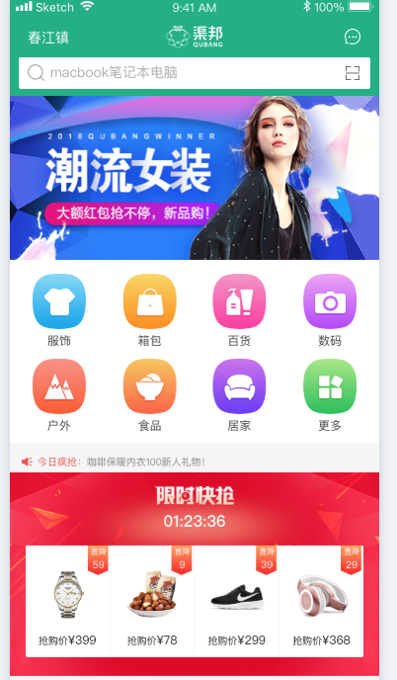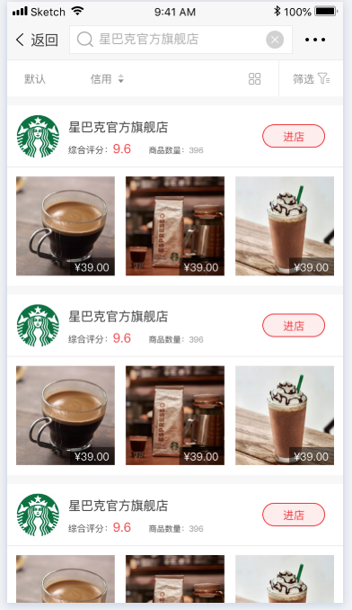
[ 首页 ] [ 搜索页 ]

教育经历
 | 南京大学 | 肄业
 | 硕士 · 计算机 | 2016-2017

 | 南京大学 | 毕业
 | 本科 · 电子科学与技术 | 2011-2015

项目经验
原子游戏
全权负责前端后端 | 2017.09-至今
原子游戏是旨在帮助孩子（有英文基础，年龄不限）学习编程的游戏编辑器。它将游戏编辑分为三个逻辑部分，每个部分都可以快速编辑预览， 然而难度大大降低。还拥有云上商店，如果不愿意从头开始设计游戏，可以直接利用现有资源设计。
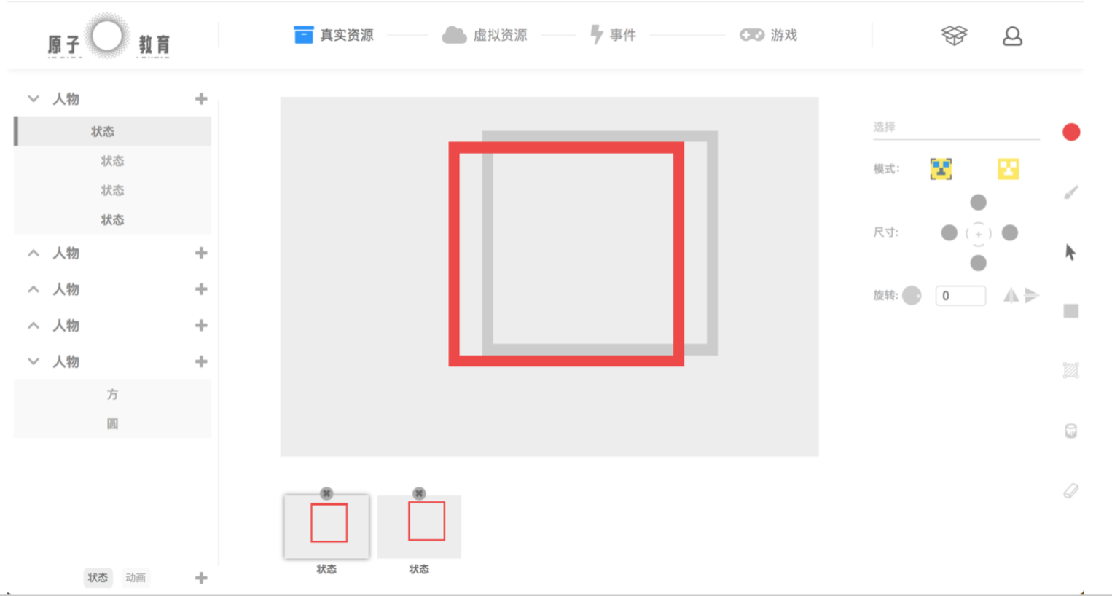
[资源设计]
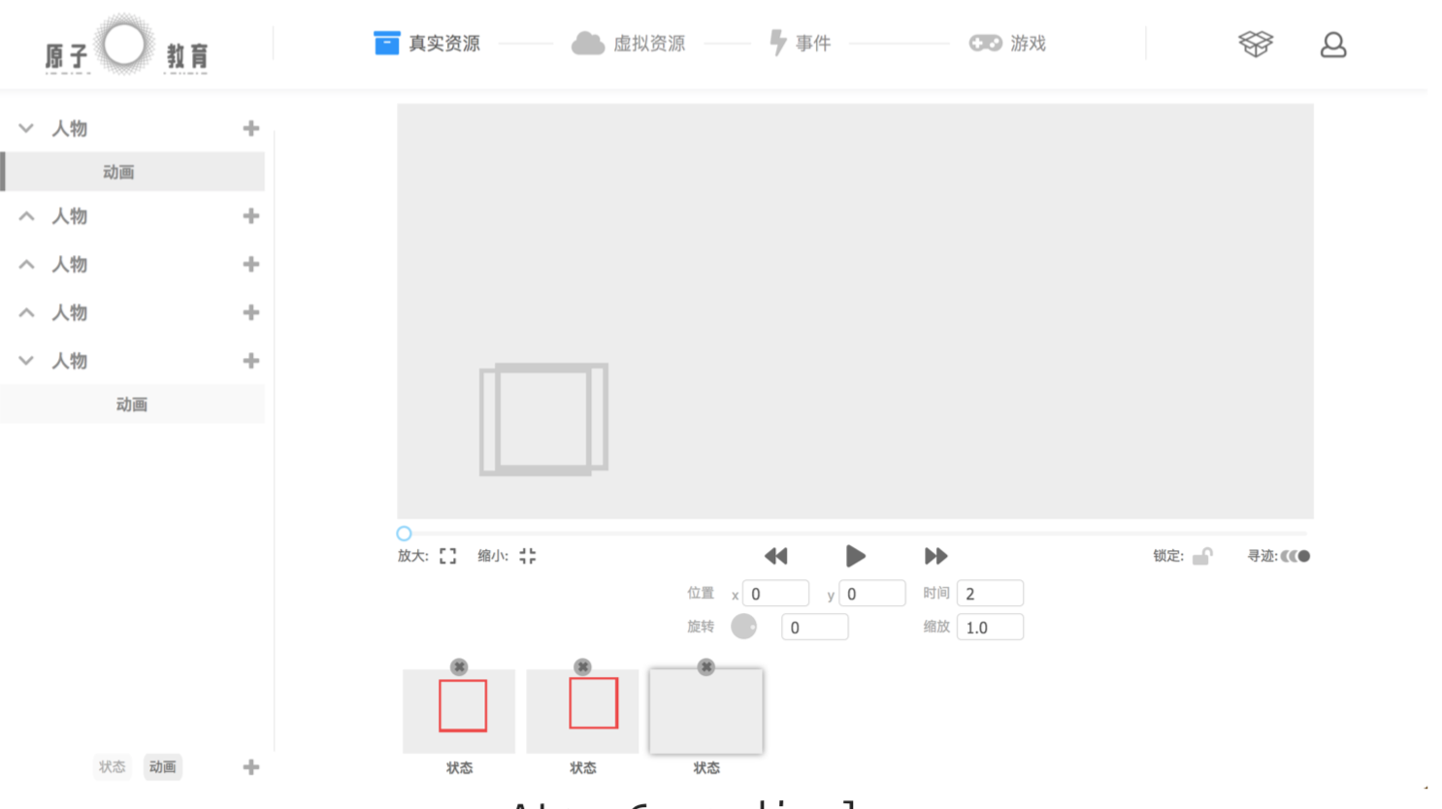
[动画设计]

人是什么 手机app
全权负责前端后端 | 2017.09-至今
人是什么是一个手机阅读、社交app.内容上是关于人是什么的哲学思辨。
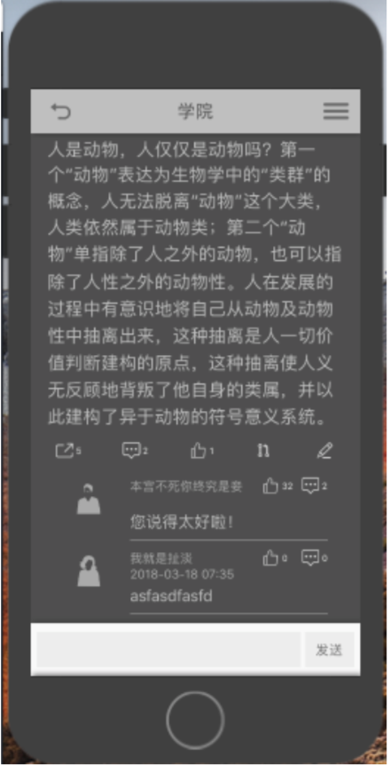
[app 文章]
技能评价
前端技术
1. React & React native
数据
1. Redux
2. ImmutableJs
3. flow
后端开发
1. GraphQL
2. Expressjs
3. Monogodb
开发语言
JS,Python
社交主页
https://github.com/martinfengshenxiang

